Medieninformation, 3. 4. 2018

Neuer medizinischer Vorstand für das Uniklinikum Salzburg
Prof. Dr. Jürgen Koehler, MA, ist ab sofort Ärztlicher Direktor am Uniklinikum Salzburg
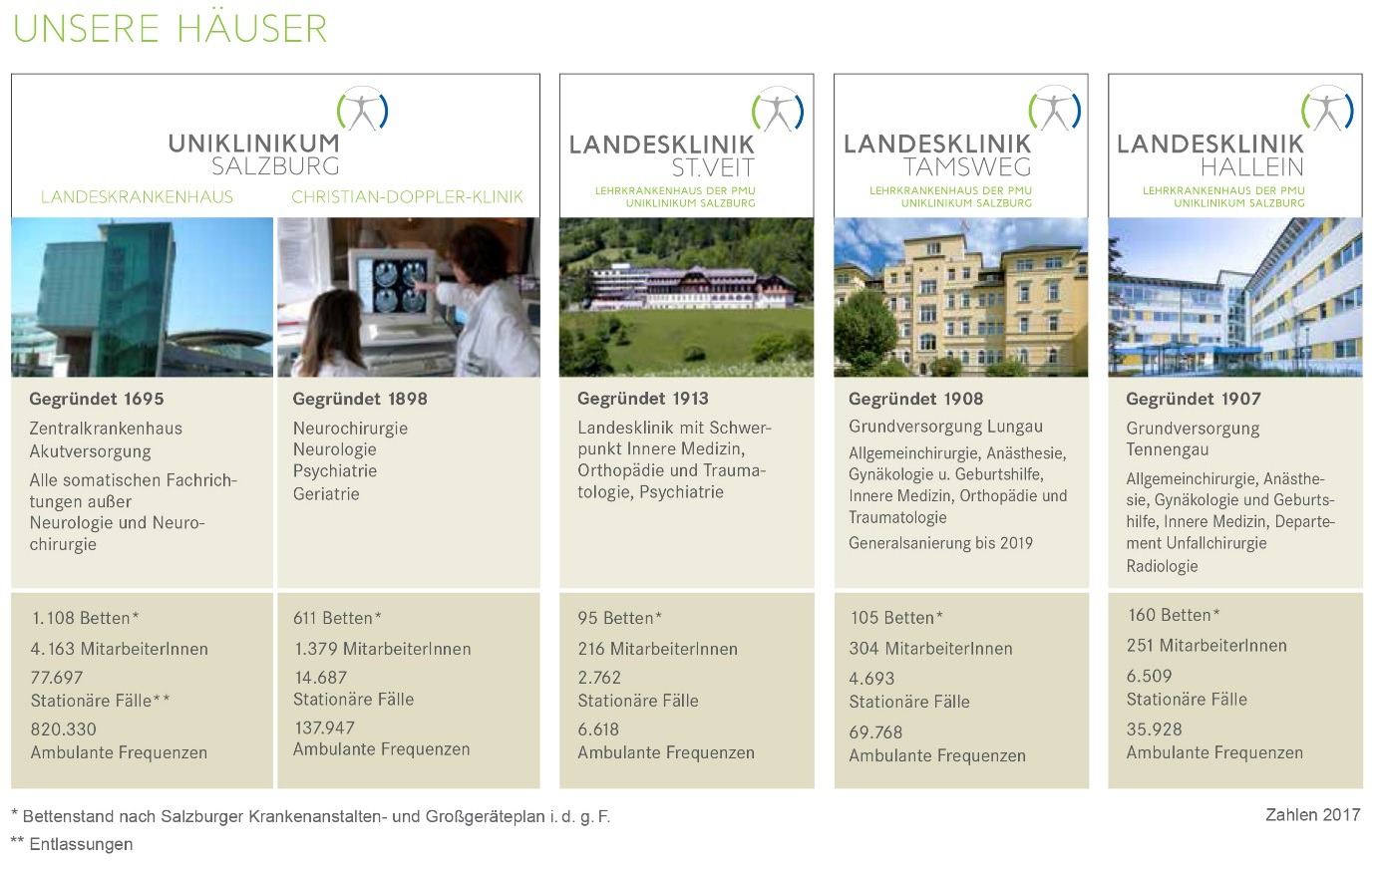
Prof. Dr. Jürgen Koehler, MA, tritt heute seinen Dienst als Ärztlicher Direktor am Uniklinikum Salzburg an. Er leitet die beiden Standorte des Uniklinikums Salzburg – das Landeskrankenhaus und die Christian-Doppler-Klinik – in Personalunion. An den beiden Uniklinikum Salzburg Standorten Landeskrankenhaus (1.108 Betten) und Christian-Doppler-Klinik (611 Betten) sind mehr als 30 medizinische Fachbereiche und Divisionen angesiedelt und rund 800 ärztliche Mitarbeiterinnen und Mitarbeiter tätig. Dabei stehen das Uniklinikum Salzburg (LKH & CDK) und die Paracelsus Medizinische Privatuniversität gemeinsam für die Versorgung von Patientinnen und Patienten, Forschung und Lehre auf internationalem Standard. Der Geschäftsführer der Gemeinnützigen Salzburger Landeskliniken Betriebsgesellschaft mbH (kurz: SALK), Dozent Dr. Paul Sungler, freut sich über den Neuzugang und erklärt: „Als ausgewiesener Top-Mediziner und Gesundheitsökonom wird Prof. Koehler gemeinsam mit den Vorstandskolleginnen und Vorstandskollegen die kurz-, mittel- und langfristige strategische Planung und Positionierung des Uniklinikums Salzburg in der Versorgungsregion verantworten.“ Der 53-jährige habilitierte Neurologe betont: „Im Laufe meiner Karriere habe ich mich sehr gerne neuen Aufgaben gestellt. Mit mehr als 1.700 Betten und rund 5.400 Mitarbeitern ist die Führungsrolle am Uniklinikum Salzburg mit seinen zwei Standorten in der Stadt Salzburg eine große Chance, die medizinische Versorgung in Kombination mit Lehre und Forschung umfassend zu gestalten.“

Bisherige Leitung des Uniklinikums Salzburg – mit LKH und CDK
Bisher wurden die beiden Uniklinikum-Salzburg-Standorte von zwei ärztlichen Direktoren geleitet. Im November 2017 ging Univ.-Prof. Dr. Heinrich Magometschnigg als langjähriger Ärztlicher Direktor des Uniklinikums Salzburg-LKH in den Ruhestand, Univ.-Prof. Dr. Christian Pirich (Vorstand der Universitätsklinik für Nuklearmedizin) hatte seither die Ärztliche Direktion des LKH geleitet. Das Uniklinikum Salzburg-CDK wird bereits seit 1. 7. 2016 vom Vorstand der Universitätsklinik für Neurologie, Prim. Univ.-Prof. Mag. Dr. Eugen Trinka als Ärztlichen Direktor geführt.
Beruflicher Werdegang
Prof. Köhler war bis dato Ärztlicher Direktor am Klinikum Passau (D) und zuvor Geschäftsführer und Ärztlicher Leiter des Behandlungszentrums Kempfenhausen am Starnberger See (Fachklinik für Multiple-Sklerose). Davor war der gebürtige Mainzer als Chefarzt in Hamburg tätig sowie Geschäftsführender Oberarzt an der Universitätsklinik Mainz, wo er einst auch sein Medizinstudium absolvierte.
Gemeinnützige Salzburger Landeskliniken Betriebsgesellschaft mbH (SALK)
Die Gemeinnützige Salzburger Landeskliniken Betriebsgesellschaft mbH (SALK) besteht aus dem Uniklinikum Salzburg im Zentralraum (Landeskrankenhaus und Christian-Doppler-Klinik), den assoziierten Landeskliniken in St. Veit/Pongau, Tamsweg und Hallein (Lehrkrankenhäuser der PMU), dem Universitätsinstitut für präventive und rehabilitative Sportmedizin sowie dem Kinder Neuro Rehab Zentrum reKiZ.
Die Gemeinnützige Salzburger Landeskliniken Betriebsgesellschaft mbH ist die größte Gesundheitseinrichtung des Bundeslandes Salzburg mit mehr als 6.200 Beschäftigten. Unter diesem gemeinsamen Dach werden am Uniklinikum Salzburg (LKH & CDK) und den Landeskliniken St. Veit/Pongau, Hallein und Tamsweg jährlich rund 108.000 Patientinnen und Patienten vollstationär und rund 1 Mio. ambulant, tagesklinisch und halbstationär auf höchstem Niveau versorgt.

Bildrechte Portrait Prof. Koehler: Klinikum Passau/Abdruck honorarfrei

Rückfragen an:

Mag. Mick Weinberger
Leiterin Unternehmenskommunikation & Marketing

Uniklinikum Salzburg
Gemeinnützige Salzburger Landeskliniken Betriebsges.m.b.H.
Müllner Hauptstraße 48, A-5020 Salzburg

ACHTUNG NEUE Mobil NUMMER: +43 (0)676 8997 20012
Tel.: +43 (0)5 7255-20012
Fax: +43 (0)5 7255-20195

mailto: m.weinberger@salk.at
www.uniklinikum-salzburg.at

Universitätsklinikum Salzburg
Gemeinnützige Salzburger Landeskliniken Betriebsges.m.b.H.
Universitätsklinikum der PMU
Firmenbuchgericht: Landesgericht Salzburg | Firmenbuchnummer: 240832s
UID: ATU57476234 | DVR-Nummer: 0512915 |

